КГУ «Гимназия№1» ОО г.Темиртау УО Карагандинской области
Внеклассное мероприятие
в рамках всемирной недели вакцинации
«На прививку становись!»
учитель биологии
Сикорская С.Д.
Цель: расширить представление об инфекционных заболеваниях, источниках и путях их распространения, и способах защиты

Задачи:
- закрепить понятие иммунитет;
-выявить нравственную позицию ребят в отношении к собственному здоровью;
-способствовать положительному отношению детей к привитию от болезней

Оборудование: интерактивная доска, презентация, видеоролик, раздаточные материалы для команд.

Каждый, наверное, помнит детское стихотворение Сергея Михалкова:
«На прививку! Первый класс!
- Вы слыхали? Это нас!.. -
Я прививки не боюсь:

Но отнюдь не все убеждены в необходимости и жизненной важности прививок.
Учитывая необходимость повышения информированности населения по вопросам вакцинопрофилактики по инициативе Всемирной организации здравоохранения, начиная с 2005 года, ежегодно в последнюю неделю апреля проводится неделя иммунизации. В рамках этой недели мы проводим наше мероприятие. Сегодня мы работаем в группах, между которыми будет соревнование за лучший результат

- ИСТОРИЯ
Идея прививки появилась в Китае в ΙΙΙ в.н.э. В Европе прививки появился в ХVΙΙ веке.
В конце 1769 года начинается новый виток истории вакцинации. Английский аптекарь Эдвард Дженнер провел первые прививки против оспы.
Большой вклад в развитие вакцинации внес французский химик Луи Пастер.

- РАЗМИНКА (7б)
Совместите колонки в таблице:
- Иммунитет | - плазма крови содержащая необходимые антитела
- Прививка | - молекулы специфичного белка, синтезируемые в ответ на присутствие в организме чужеродного вещества -антигена
- Вакцина | - внедрение возбудителей болезни в организм
- Лечебная сыворотка | - введение в организм ослабленных или убитых возбудителей инфекционного заболевания
- Иммунизация | - способность организма защищать собственную целостность и индивидуальность
- Антитела | - препарат для предохранительных лечебных прививок против заразных болезней.
- Инфекция | - способы создания искусственного иммунитета

- НАУЧНЫЕ ОСНОВЫ (7б)
Заполнить пропущенные ячейки и слова схемы «Виды иммунитета»

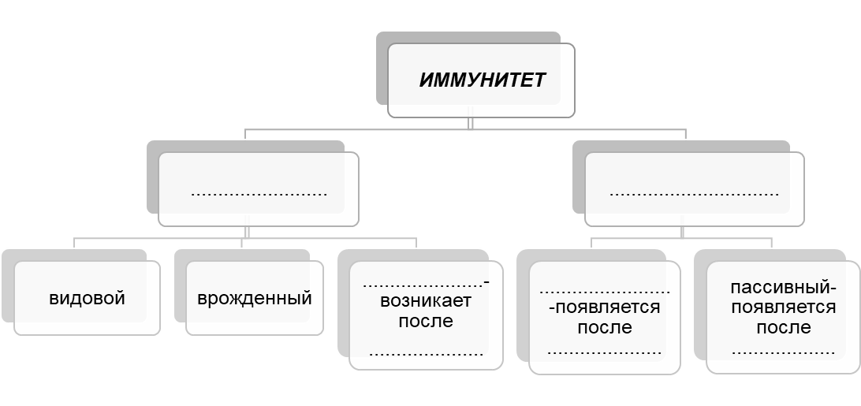

- «КРОШКА СЫН К ОТЦУ ПРИШЕЛ» и спросила кроха: «А прививка хорошо? или это плохо?». (3б)
У каждой команды по два символа прививки разного цвета (красный – плохо; зеленый-хорошо) – команде после просмотра видеоролика, нужно выбрать только три и написать на них-почему хорошо, или плохо.

ВИДЕО: https://www.youtube.com/watch?v=gbF9rS5O7d0

- СИНКВЕЙН (4б).
Составьте синквейн (прививка, вакцина)
- Первая строка — тема синквейна, заключает в себе одно существительное, которое обозначает объект или предмет, о котором пойдет речь.
- Вторая строка — два прилагательных, которые дают описание признаков и свойств выбранного в синквейне объекта.
- Третья строка — образована тремя глаголами, описывающими характерные действия объекта.
- Четвертая строка — фраза из четырёх слов, выражающая личное отношение автора синквейна к описываемому предмету или объекту.
- Пятая строка — одно слово-резюме, характеризующее суть предмета или объекта.

Заключение: Ученые и медицинские работники убеждены: иммунизация необходима. Это эффективный и современный метод профилактики многих инфекционных заболеваний.
Награждение лучшей команды.

